Оптимизация органических солнечных фотоэлементов на основе звездообразных олигомеров
Маннанов Артур Линарович
Студент
Московский государственный университет имени М.В. Ломоносова,
физический факультет, Москва, Россия
E-mail: al.mannanov@physics.msu.ru

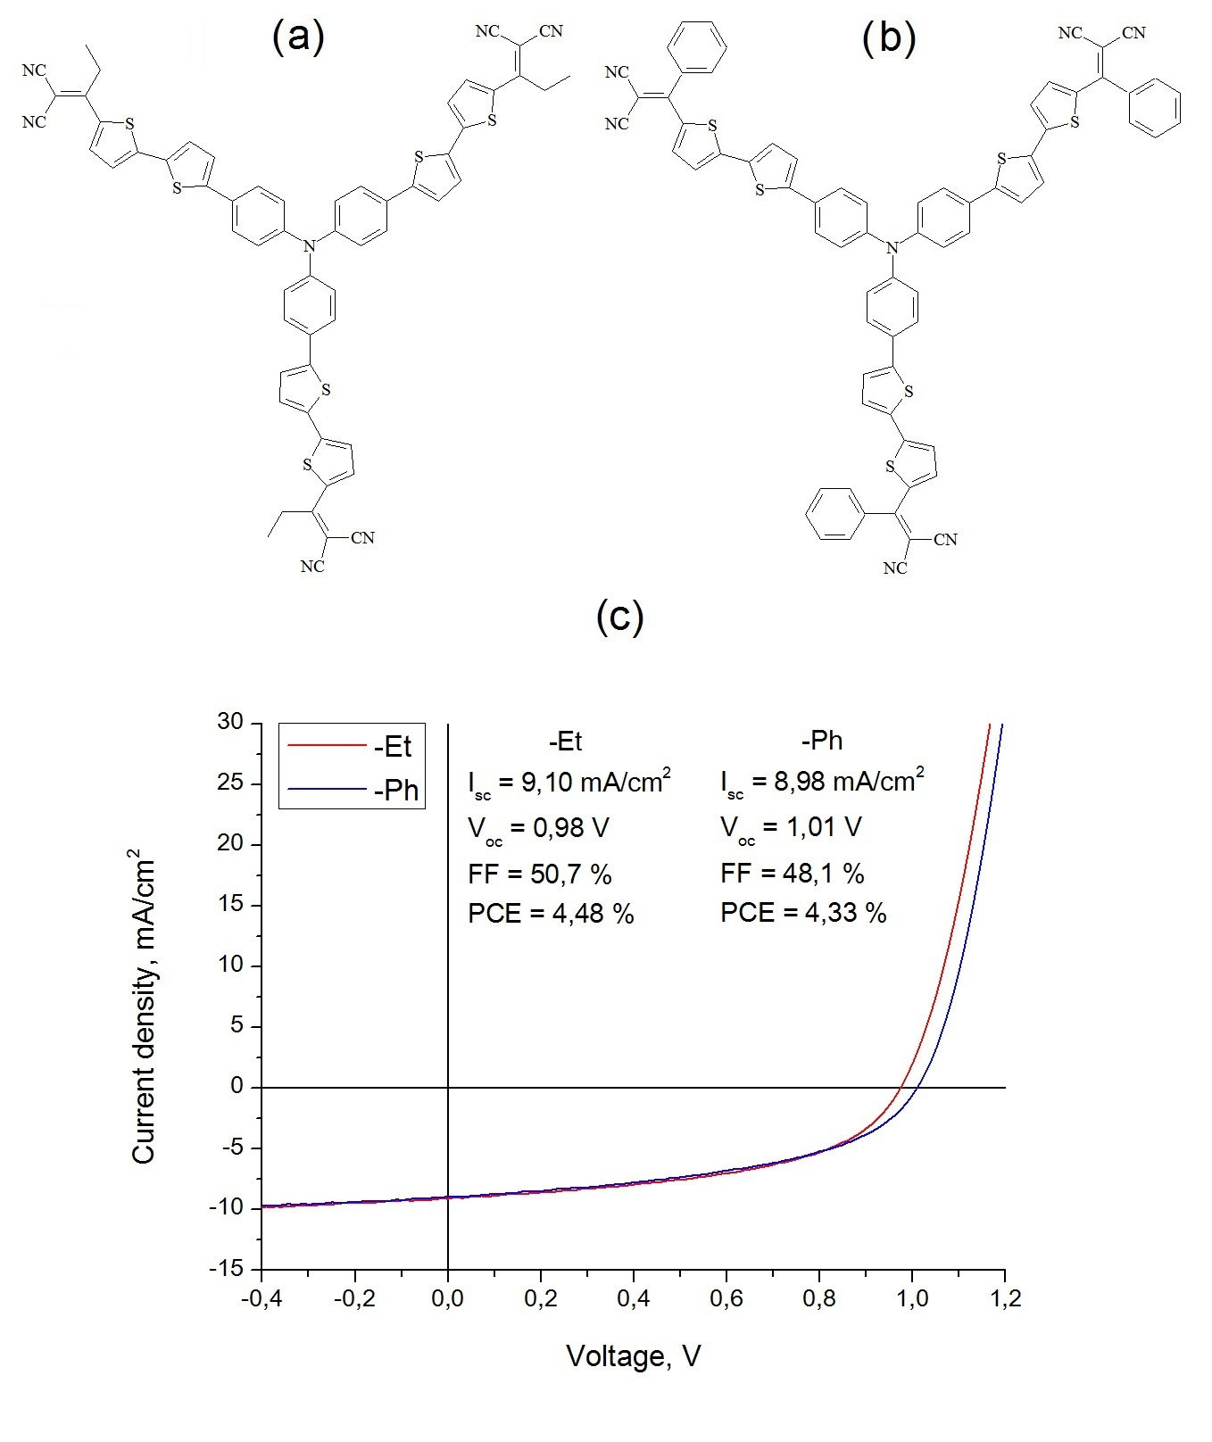
Эффективность и стабильность органических солнечных фотоэлементов по-прежнему ниже, чем у неорганических солнечных фотоэлементов. За последние годы эффективность органических солнечных фотоэлементов (СФЭ) на основе низкомолекулярных веществ резко увеличилась. Олиготиофены являются одними из наиболее перспективных материалов для таких органических СФЭ: СФЭ на основе звездообразных олиготиофенов имеют КПД до 5,4% [1]. В этой работе оптимизировались органические СФЭ на основе двух звездообразных олиготиофенов: N(Ph-2T-DCN-Et)₃ и N(Ph-2T-DCN-Ph)₃ с трифениламиновым донорным ядром и дициановинильными акцепторными концевыми группами (Рис. 1). В таких органических СФЭ ток короткого замыкания обычно хорошо соответствует спектру поглощения плёнки активного слоя, а напряжение холостого хода согласуется с разницей между энергетическими уровнями HOMO донора и LUMO акцептора. Таким образом, предполагается, что эффективность СФЭ на основе этих веществ может быть увеличена в основном за счёт повышения относительно низкого фактора заполнения. Возможно, низкий фактор заполнения этих СФЭ является результатом неоптимальной морфологии активного слоя. Для оптимизации морфологии активного слоя использовались различные методики: термический отжиг, отжиг в парах растворителя, высококипящая добавка к растворителю и другие. Было обнаружено, что комбинация двух методов: нанесение горячего раствора на горячую подложку и отжиг в парах растворителя приводит к лучшей эффективности СФЭ на основе N(Ph-2T-DCN-Et)₃ и N(Ph-2T-DCN-Ph)₃ (Рис. 1). Влияние всех перечисленных методик на фотоэлектрические характеристики СФЭ на основе данных звездообразных олиготиофенов обсуждается.

Рис. 1. (a), (b) Структурные формулы N(Ph-2T-DCN-Et)₃ и N(Ph-2T-DCN-Ph)₃; (c) Вольтамперные характеристики для СФЭ на основе N(Ph-2T-DCN-Et)₃/PC₇₀BM and N(Ph-2T-DCN-Ph)₃/PC₇₀BM.

Литература
1. Jie Min, Yuriy N. Luponosov, Zhi-Guo Zhang, Sergei A. Ponomarenko, Tayebeh Ameri, Yongfang Li, Christoph J. Brabec. Interface Design to Improve the Performance and Stability of Solution-Processed Small-Molecule Conventional Solar Cells // Advanced Energy Materials. 2014, 1400816.

